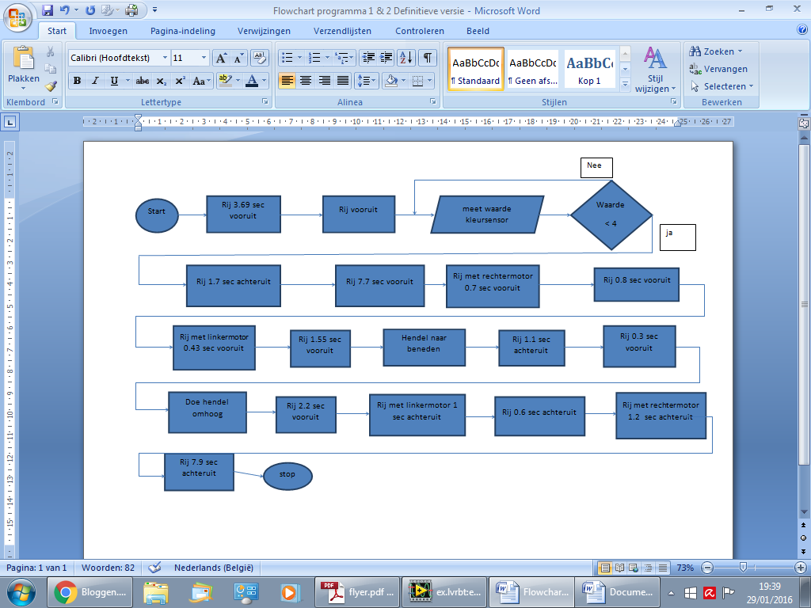

Flowchart missie 1 en 2 ( flexibiliteit en leren communiceren op afstand)

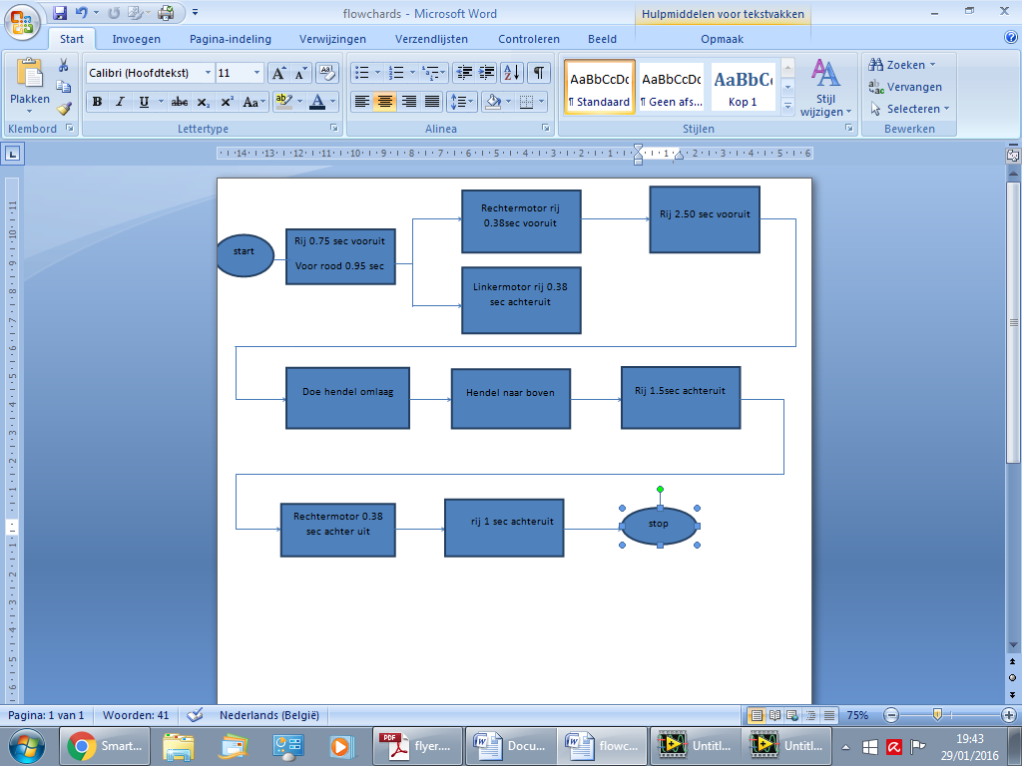

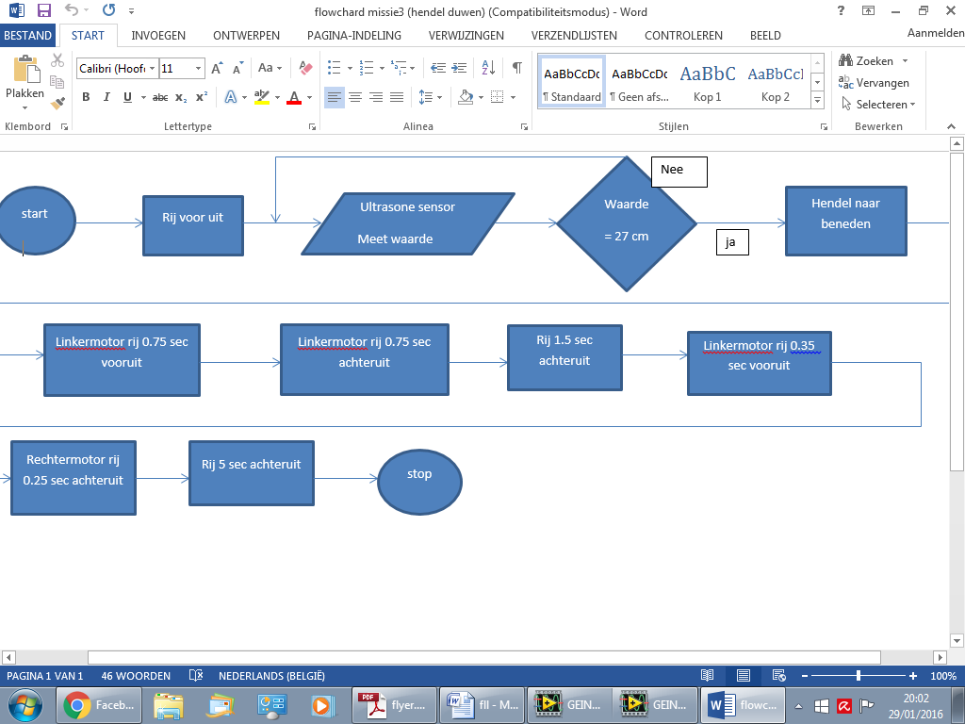

Flowcharts missie 3 ( zoekmachine)